Schulgarten-Projekt der AOK:
Kinder der Grundschule „Mühlanger“ zeigen, was sie gelernt haben
11. September / Zahna-Elster – Seit 2019 möchte die Grundschule Mühlanger in Zahna-Elster ihren eigenen Schulgarten „wiederbeleben“. Unterstützt durch die AOK Sachsen-Anhalt und den Landfrauenverband Sachsen-Anhalt bauen die Schüler dort ihr eigenes Essen an und sollen so erleben, wo gesundes Essen herkommt. Bei einem Erntedankfest konnten die Kinder heute das erlernte Wissen demonstrieren und haben unter professioneller Anleitung gesundes Essen zubereitet. Auch Landtagspräsidentin Gabriele Brakebusch machte sich persönlich ein Bild von dem Projekt.
Das Schulgarten-Projekt „Kleines Gemüse ganz groß“ der AOK Sachsen-Anhalt hat vor allem ein Ziel: Kindern wieder den Bezug zur Natur und natürlich angebautem, gesunden Essen vermitteln. „Schulgärten sind leider etwas aus der Mode gekommen. Wir wollen das ändern. Denn es motiviert viel stärker, statt Junkfood auch mal selbst gezogene Möhren oder Kopfsalat zu essen“, sagt Henry Saage, Landesrepräsentant der AOK-Sachsen-Anhalt.
Im Rahmen des Projektes fand heute das Erntedankfest an der Grundschule Mühlanger statt, zu dem auch Gabriele Brakebusch, Landtagspräsidentin von Sachsen-Anhalt, vor Ort war, um sich persönlich über das AOK-Projekt zu informieren. Zum Erntedankfest konnten die Kinder das erlernte Wissen vertiefen, gemeinsam mit Eltern und Lehrern gesundes Essen zubereiten und so mehr über eine gesunde Ernährung erfahren. Auch für Unterhaltung war gesorgt: An Stationen wie Kürbisstapeln, Samenkunde und Kartoffelsackhüpfen konnten die Kinder das Gartenjahr ausklingen lassen.
Unterstützt wird die AOK dabei vom Landfrauenverband Sachsen-Anhalt, der sein Fachwissen zu Ernährungs- und Verbraucherbildung mit einbringt. Die Landfrauen stehen den Schulen von der Errichtung eines Gemüsebeetes, dem Anpflanzen des Gemüses bis hin zur Verarbeitung zu einer gesunden Mahlzeit zur Seite.
Hintergrund:
Mit dem Projekt „Kleines Gemüse ganz groß“ unterstützen die AOK Sachsen-Anhalt und der Landfrauenverband Schulen dabei, Schulgärten zu gründen oder wiederaufleben zu lassen. Die AOK stellt dabei auch die Erstausstattung aus Gartenwerkzeugen, Samen und Pflanzen zur Verfügung. Zudem erhalten die Schulen im dreijährigen Projektzeitraum in jedem Gartenjahr 500 Euro für den weiteren Einkauf von Saatgut und Pflanzen. Darüber hinaus organisieren AOK und Schulen im ersten Projektjahr gemeinsam ein Frühlings- und ein Herbstfest.
Bislang werden acht Schulgärten in Sachsen-Anhalt unterstützt. Im nächsten Jahr sollen weitere vier Schulgärten hinzukommen.

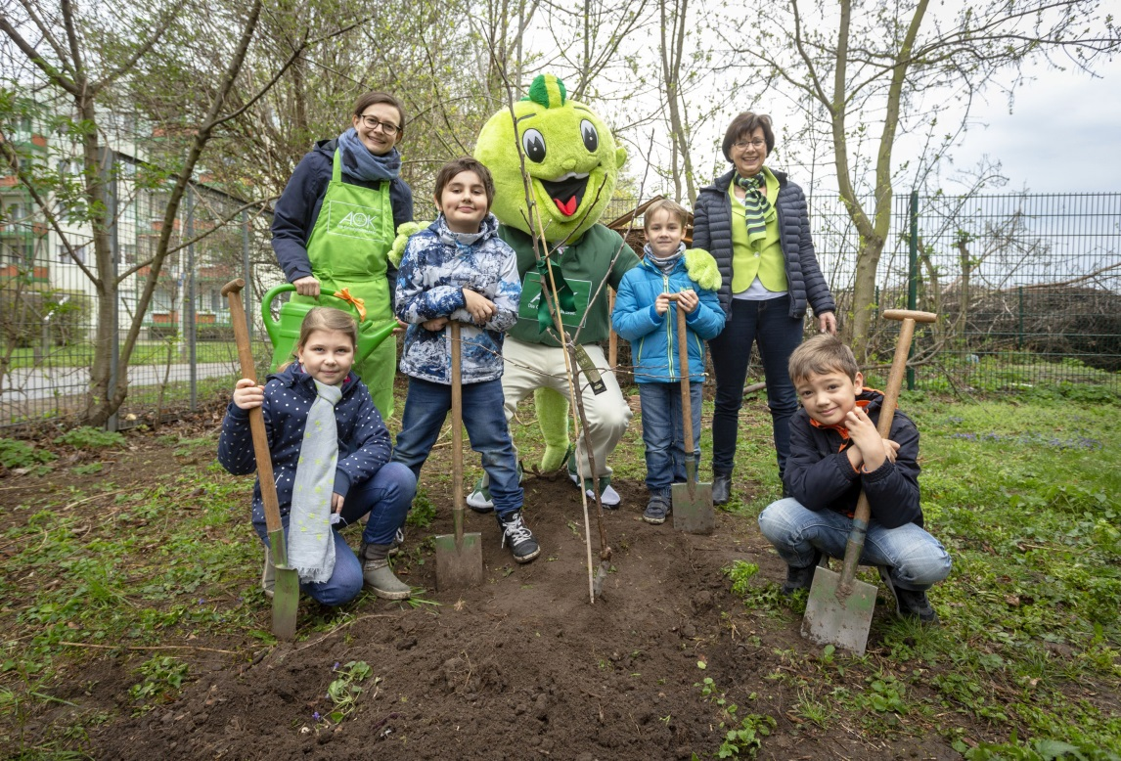
Foto: Das Schulgarten-Projekt „Kleines Gemüse ganz groß“ der AOK Sachsen-Anhalt hat vor allem ein Ziel: Kindern wieder den Bezug zur Natur und natürlich angebautem, gesunden Essen zu vermitteln. Quelle: Mahler / AOK Sachsen-Anhalt
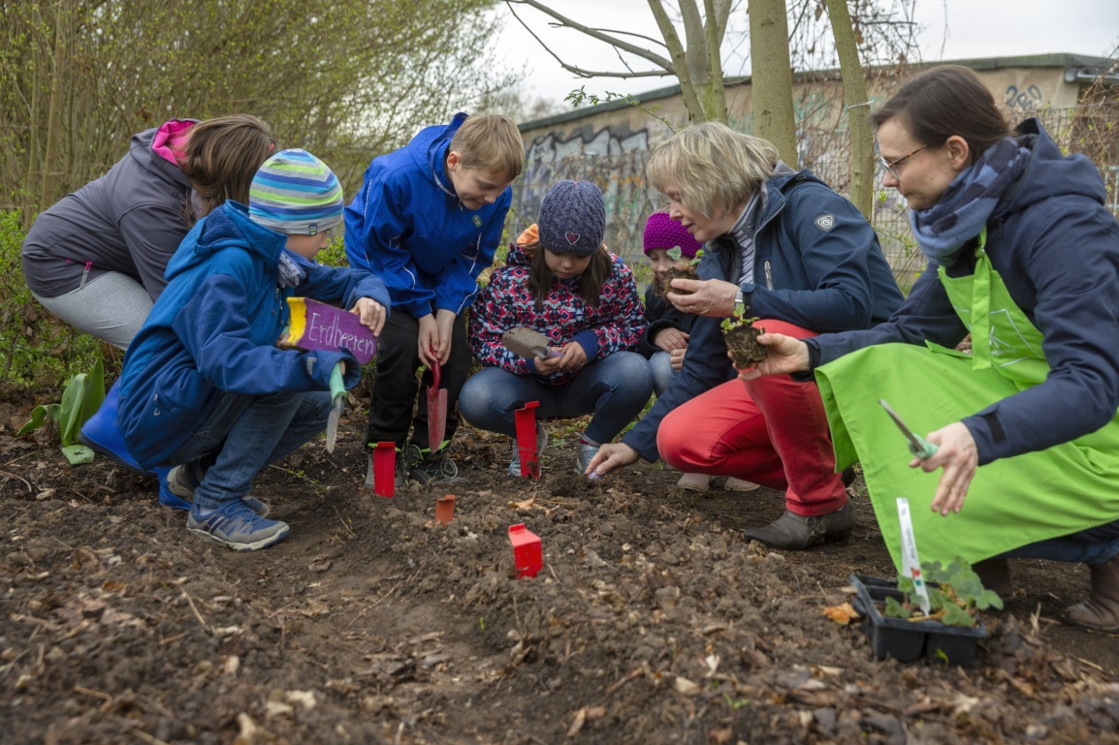
Foto: Eine Landfrau steht den Schulen mit Rat und Tat zur Seite. Unter ihrer Anleitung lernen die Kinder, wie man Obst und Gemüse pflanzt und einen Garten richtig pflegt. Quelle: Mahler / AOK Sachsen-Anhalt
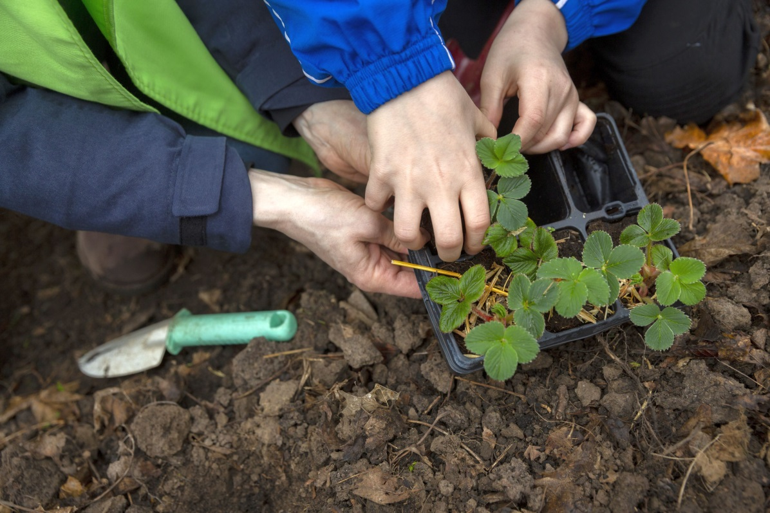
Foto: Das richtige Einpflanzen will gelernt sein. Quelle: Mahler / AOK Sachsen-Anhalt

